TISZAVASVÁRI VÁROS ÖNKORMÁNYZATA
KÉPVISELŐ TESTÜLETE
83/2020. (VII.9.) Kt. számú
határozata

Dr. Nyáguly-Csegezy István házi gyermekorvos felmondásáról
Tiszavasvári Város Önkormányzata Képviselő-testülete a dr. Nyáguly-Csegezy István házi gyermekorvos felmondásáról szóló előterjesztést megtárgyalta és az alábbi határozatot hozza:

- Elfogadja dr. Nyáguly-Csegezy István – mint a Tiszavasvári I. számú házi gyermekorvosi körzetre vonatkozóan területi ellátási kötelezettséggel rendelkező – házi gyermekorvos 2020. július 10. napi kezdő dátummal történő felmondását, a határozat 1 melléklete szerinti kérelem alapján. A felmondási idő 6 hónap, így Tiszavasvári Város Önkormányzata és dr. Nyáguly-Csegezy István háziorvos között létrejött feladat-ellátási szerződés 2021. január 10. napján szűnik meg. A felmondási idő alatt dr. Nyáguly-Csegezy István köteles saját költségén gondoskodni a helyettesítésről, az I. számú gyermekorvosi körzet folyamatos ellátásáról.

- Amennyiben 2021. január 10. napja előtt az I. számú házi gyermekorvosi körzet ellátására megfelelő orvost jelentkezik, úgy – az 1. ponttól eltérően- Tiszavasvári Város Önkormányzata és dr. Nyáguly-Csegezy István közötti feladat-ellátási szerződés közös megegyezéssel megszüntethető, a praxisjog mielőbbi folytatása érdekében.

Határidő: esedékességkor Felelős: Szőke Zoltán polgármester

- Tudomásul veszi dr. Nyáguly-Csegezy István a határozat 1. melléklete szerinti nyilatkozatát, mely szerint a Tiszavasvári I. számú házi gyermekorvosi praxist nem kívánja értékesíteni, és elfogadja, hogy a Tiszavasvári I. számú házi gyermekorvosi praxisjogát térítésmentesen Tiszavasvári Város Önkormányzata részére átadja.

- Felkéri a polgármestert tájékoztassa

- dr. Nyáguly-Csegezy Istvánt a képviselő-testület döntéséről
- az engedélyező szervet a feladat-ellátási szerződés megszűnésének időpontjáról

Határidő: 1.,3.,4. pont azonnal Felelős: Szőke Zoltán polgármester

- Felkéri a polgármestert a közös megegyezés iránti szándékról előzetesen nyilatkoztassa meg dr. Nyáguly-Csegezy István háziorvost a határozat 2. melléklete szerinti tartalommal.

Határidő: azonnal Felelős: Szőke Zoltán polgármester

Dr. Kórik Zsuzsanna Szőke Zoltán
jegyző polgármester
A 83/2020.(VII.9.) Kt. számú határozat 1. melléklete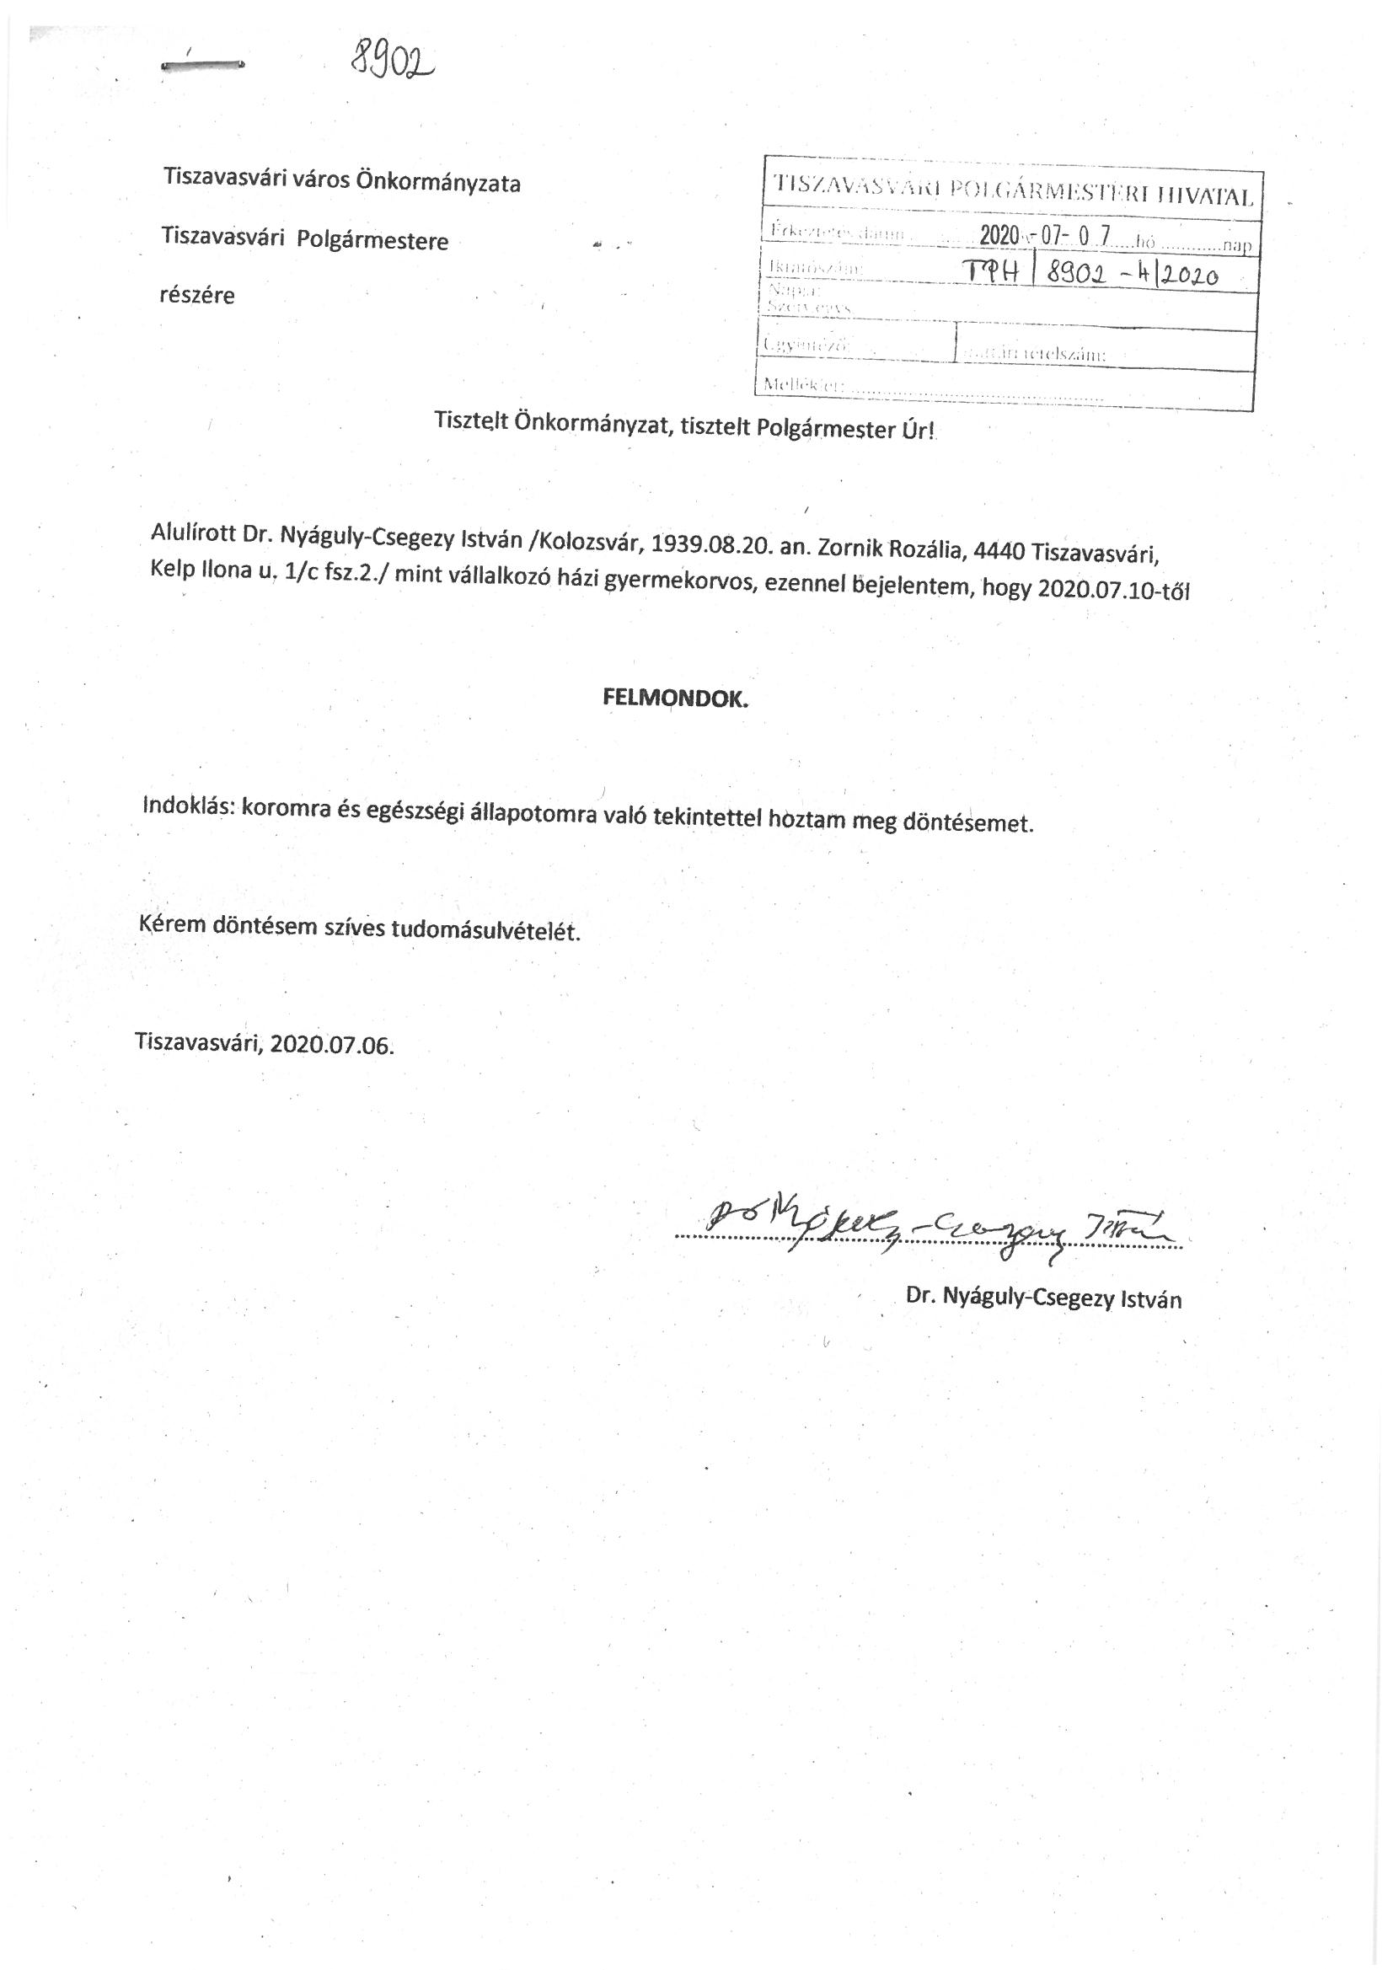

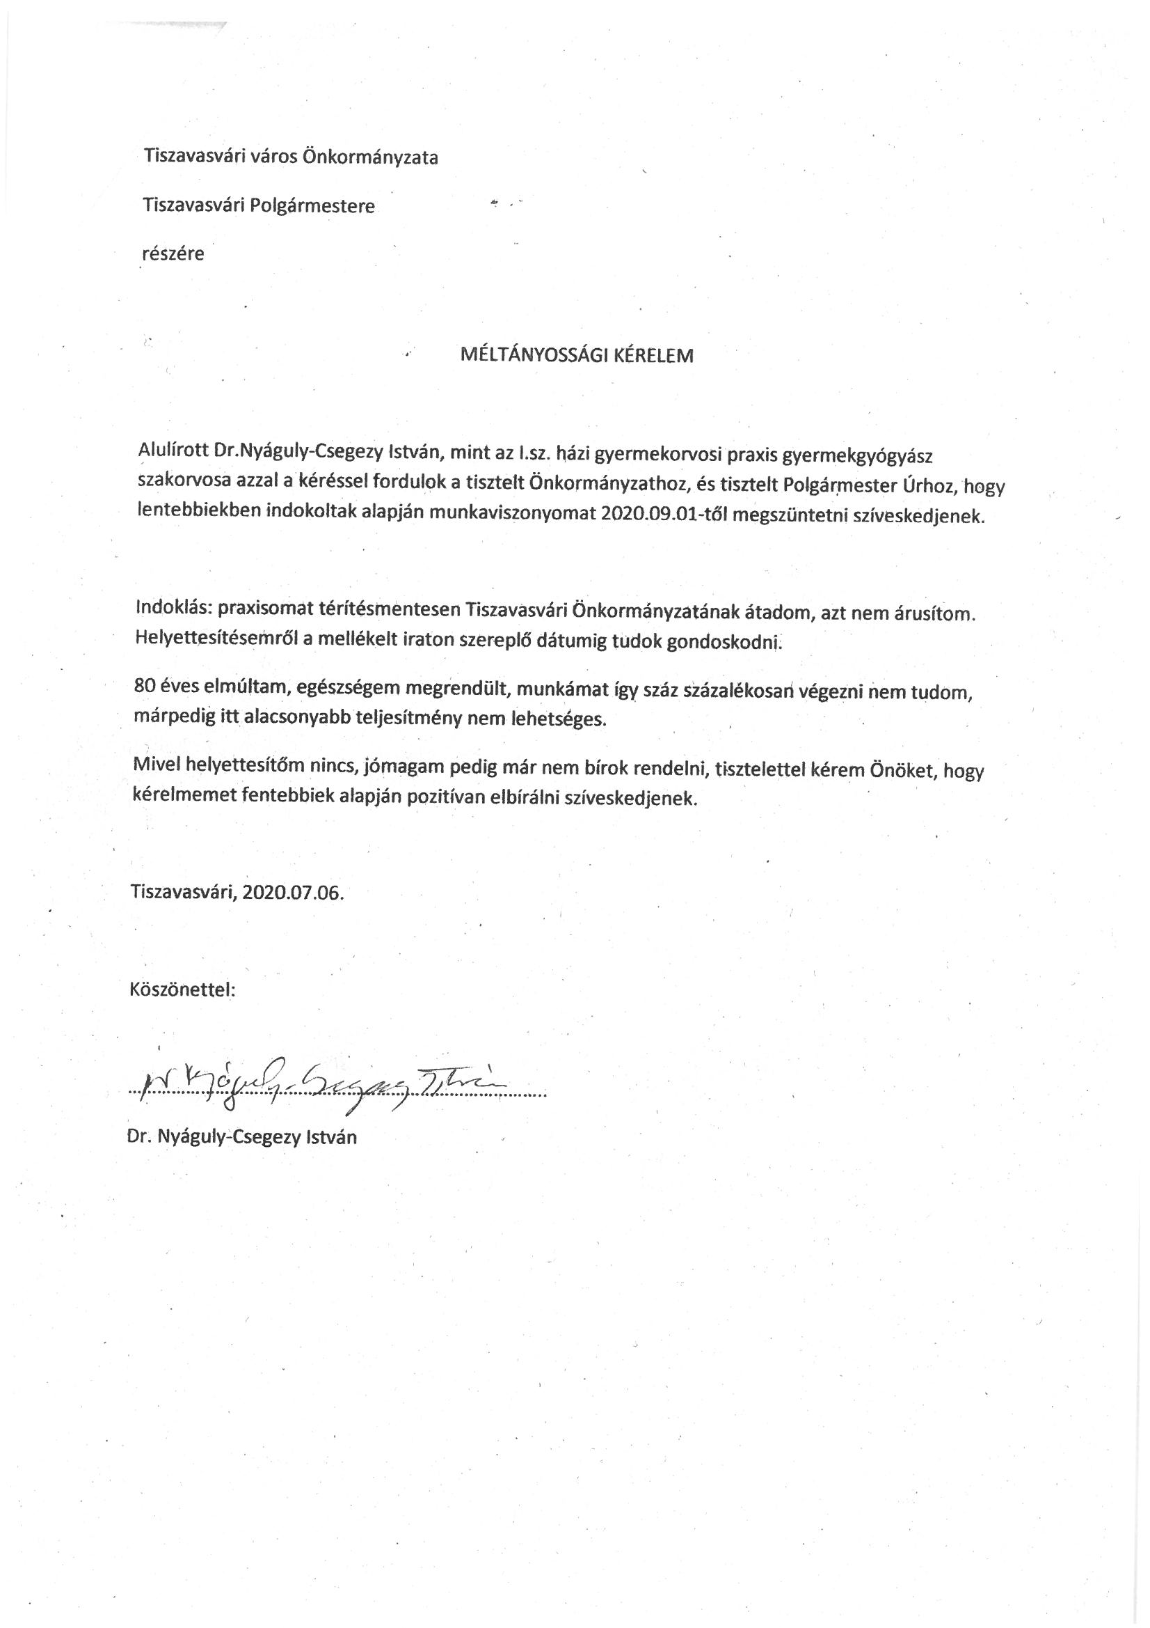

A 83/2020. (VII.9.) Kt. számú határozat 2. melléklete
NYILATKOZAT
Alulírott dr. Nyáguly-Csegezy István (szül.: Kolozsvár, 1939. 08.20. an.: Zornik Rozália) háziorvos a Tiszavasvári I. számú gyermekorvosi praxissal kapcsolatban az alábbi nyilatkozatot teszem:
1. Teljes körű együttműködési kötelezettséget vállalok Tiszavasvári Város Önkormányzatával arra vonatkozóan, hogy a Tiszavasvári I. számú gyermekorvosi praxis mielőbb gyermekorvossal rendelkezzen.
2. Tudomásul veszem, hogy Tiszavasvári Város Önkormányzatával megkötött, a Tiszavasvári I. számú gyermekorvosi körzet ellátására vonatkozó feladat-ellátási szerződés az általam közölt 2020. július 10. napi kezdő dátummal történő felmondás következtében, a hat hónapos felmondási idő figyelembevételével 2021. január 10. napján szűnik meg.
3. Amennyiben 2021. január 10. napja előtt az I. számú házi gyermekorvosi körzet ellátására megfelelő orvost jelentkezik, úgy fenti időponttól eltérően hozzájárulok a feladat-ellátási szerződés közös megegyezéssel történő megszüntetéséhez, a praxisjog mielőbbi folytatása érdekében. Egyidejűleg tudomásul veszem, hogy a feladat-ellátási szerződés megszűnésének időpontja a 2. pontban foglalt időponttól eltérően a közös megegyezésben megjelölt korábbi időpont.

Tiszavasvári, 2020. július ….

Dr. Nyáguly-Csegezy István
Tiszavasvári I. számú gyermekorvosi körzet
házi gyermekorvosa

